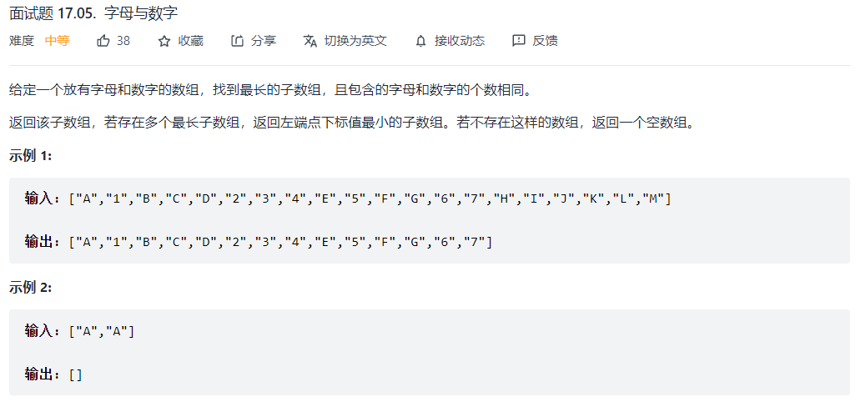

字母看成1，数字看成-1，算前缀和p[i]，p[i]==p[j]说明i+1到j中字母数字个数相同。